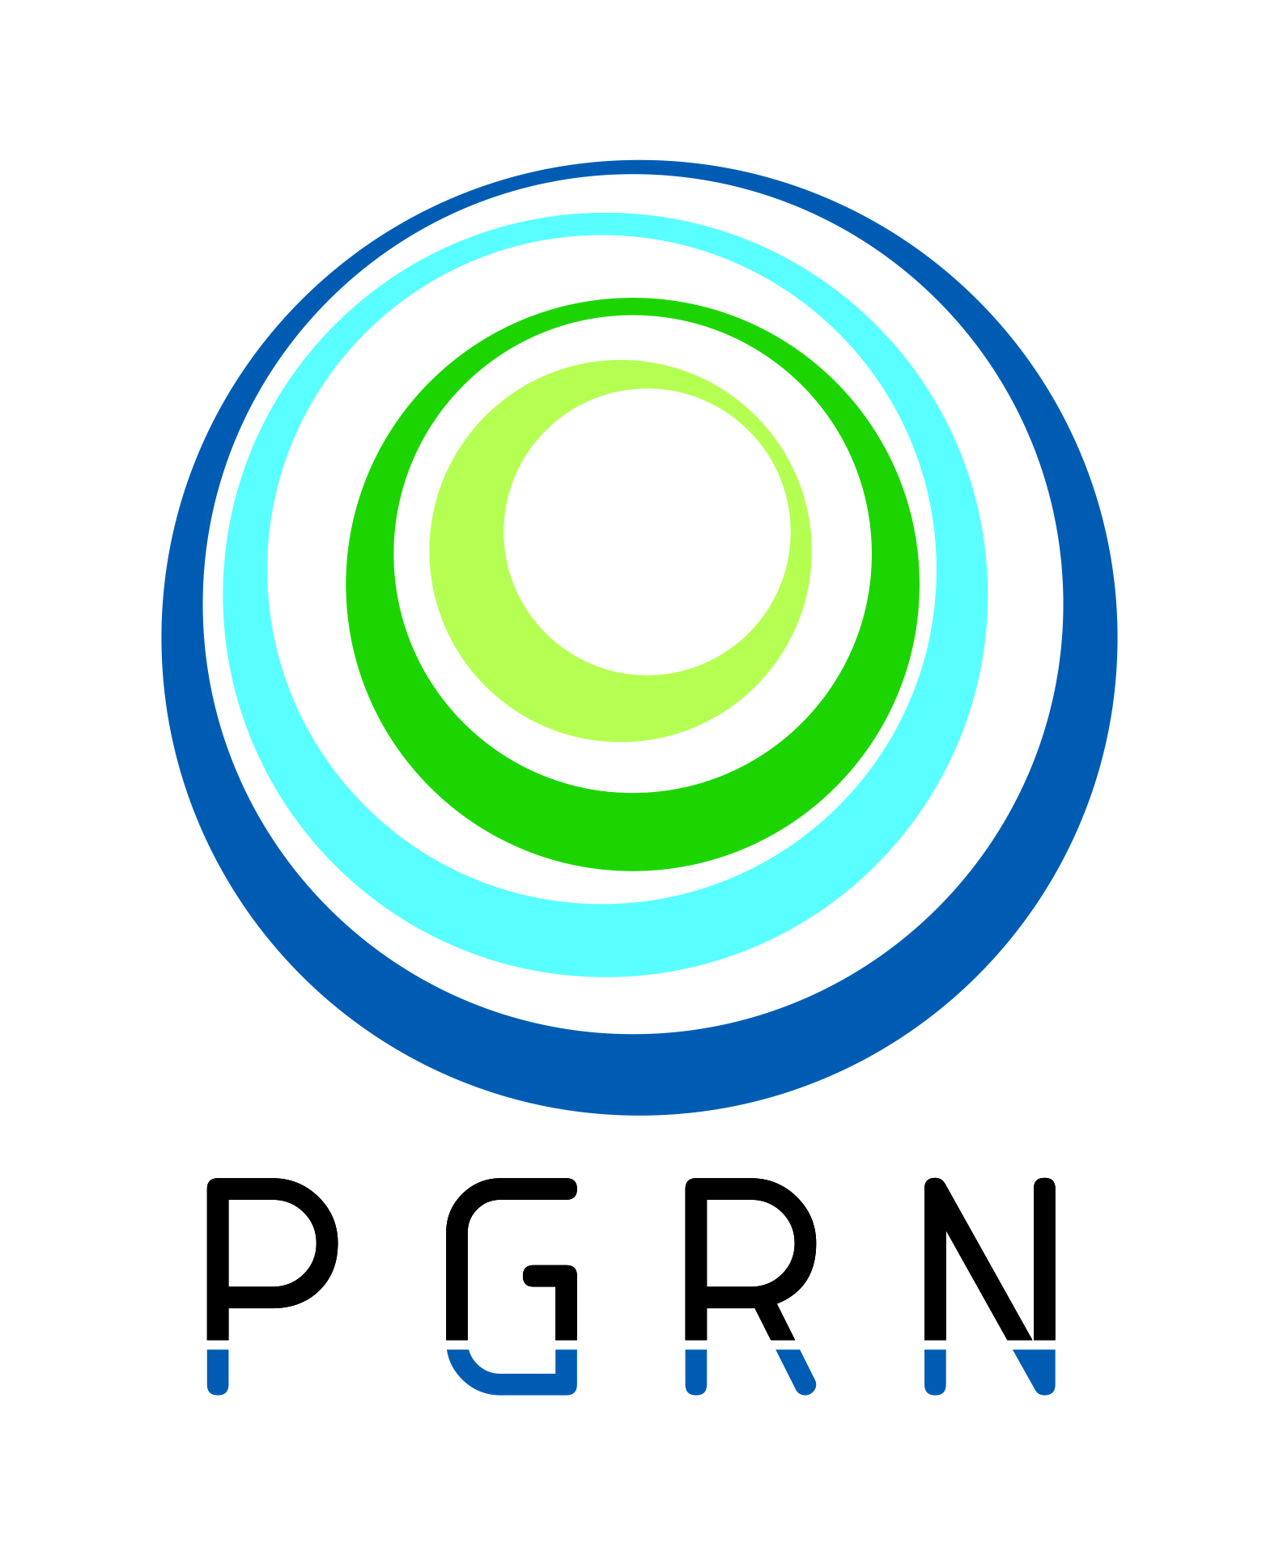 | PROCEDIMENTOS PÓS DEFESA - MESTRADO EM RECURSOS NATURAIS

Em conformidade com as normas e regulamentos da PROPP e do PPGRN, após a defesa da dissertação, o aluno terá que realizar os procedimentos descritos a seguir, e entregar os referidos documentos na Secretaria do Curso, no prazo máximo de trinta dias, sob pena de indeferimento da homologação da Ata de Defesa.

- Entregar cópia digital (CD) da Dissertação, em formatos PDF e DOC (Word);
- Entregar comprovante de submissão de artigo referente à dissertação, em coautoria com seu professor orientador, para publicação em revista científica de classificação entre “A1” e “B2” da Qualis, da área de Ciências Ambientais, vistado pelo orientador;
- Preencher, assinar e entregar o termo de Autorização para Publicação no Repositório Institucional da UFMS.
- Entregar formulário em que o orientador declara que conferiu a versão final da dissertação antes de ser entregue na secretaria.

Após o cumprimento destas exigências será encaminhado o processo para emissão do diploma de Mestrado em Recursos Naturais. Lembramos nessa oportunidade, que só é detentor do título acadêmico de Mestre o portador do referido diploma.

ASSINATURA DO EGRESSO:

ASSINATURA DO ORIENTADOR:

DATA: ...../......./20..

